Profilaktyka 40 Plus
Od 1 lipca każdy Polak powyżej 40 roku życia otrzyma jednorazowy dostęp do bezpłatnego pakietu badań diagnostycznych.
Głównym celem programu „Profilaktyka 40 PLUS” jest ocena organizacji i efektywności objęcia świadczeniobiorców od 40. roku życia profilaktyczną diagnostyką w zakresie najczęściej występujących problemów zdrowotnych. Trzeba zauważyć, że w związku z pandemią koronawirusa profilaktyka chorób znacznie spadła z powodu m.in. obniżonej zgłaszalności do lekarzy w 2020 r. Wiele chorób, zwłaszcza w swoim początkowym stadium rozwoju, nie daje niepokojących objawów. Dzięki właśnie badaniom profilaktycznym można wykryć chorobę bardzo wcześnie i uniknąć długotrwałego, a czasem nieskutecznego leczenia, które jest konsekwencją zbyt późnej diagnozy.
Program będzie realizowany od 1 lipca 2021 r. Zostaną nim objęte wszystkie osoby powyżej 40. roku życia.
„Profilaktyka 40 PLUS” zakłada realizację badań diagnostycznych w formie pakietów dedykowanych oddzielnie dla kobiet i mężczyzn oraz pakietu wspólnego.

Pakiet badań diagnostycznych dla kobiet zawiera:
- morfologia krwi obwodowej z wzorem odsetkowym i płytkami krwi;
- stężenie cholesterolu całkowitego albo kontrolny profil lipidowy;
- stężenie glukozy we krwi;
- AlAT, AspAT, GGTP;
- poziom kreatyniny we krwi;
- badanie ogólne moczu;
- poziom kwasu moczowego we krwi;
- krew utajona w kale – metodą immunochemiczną (iFOBT).

Pakiet badań diagnostycznych dla mężczyzn zawiera:
- morfologia krwi obwodowej odsetkowym i płytkami krwi;
- stężenie cholesterolu całkowitego albo kontrolny profil lipidowy;
- stężenie glukozy we krwi;
- AlAT, AspAT, GGTP;
- poziom kreatyniny we krwi;
- badanie ogólne moczu;
- poziom kwasu moczowego we krwi;
- krew utajona w kale – metodą immunochemiczną (iFOBT);
- PSA – antygen swoisty dla stercza całkowity.

Pakiet badań diagnostycznych wspólny:
- pomiar ciśnienia tętniczego;
- pomiar masy ciała, wzrostu, obwodu w pasie oraz obliczenie wskaźnika masy ciała (BMI);
- ocena miarowości rytmu serc

Jak zgłosić się na badanie
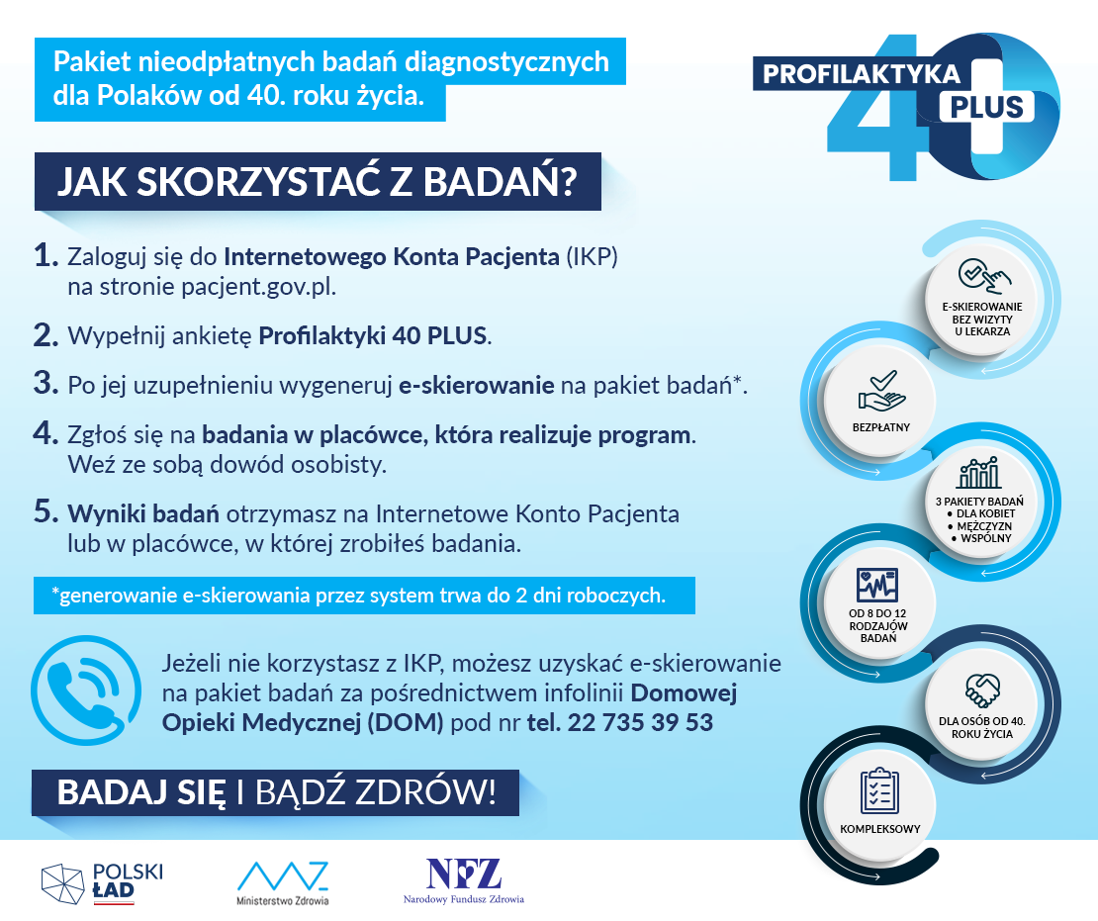
Do programu pilotażowego kwalifikują się osoby, które m.in odpowiedzą na pytania ankietowe programu pilotażowego za pośrednictwem:
- infolinii 22 735 39 53 - (w godzinach 8:00-18:00, koszt połączenia zgodny z taryfą operatora)
- lub za pośrednictwem Internetowego Konta Pacjenta.
Na podstawie ankiety zostaną ocenione czynniki ryzyka.
Świadczenia opieki zdrowotnej będą udzielane na podstawie skierowania w postaci elektronicznej wystawionego przez system.
Zatem każdy uprawniony będzie mógł skorzystać z pakietu badań diagnostycznych w punkcie, który będzie realizował program „Profilaktyka 40 PLUS”. Wystarczy, że zgłosi się do placówki z dowodem osobistym. Jednocześnie uprawnieni będą mieli prawo wyboru świadczeniodawcy spośród podmiotów, które zawarły umowę z Narodowym Funduszem Zdrowia o realizację programu pilotażowego.

